Raport 2/MZ z badania rynku FCORN TEWI 21.05.2013

- Wykonawca:
Michał Zabłocki

- Rynek:
FCORN próbkowany co 1h.
Dane z bossa.pl. Ulokowane w m-pliku o nazwie fcorn1h070513 zawierającym macierz o nazwie C o 2048 wierszach (okres prawie sześć miesięcy) i 5 kolumnach: świeca OHLC i wolumen. Koniec danych – dnia 07.05.2013

- Wyniki testów
Sprawdzono dla danych jak wyżej cztery skrypty S1a, S1a, S1b, S1c, S1d. Wszystkie cztery skrypty testowano dla tego samego przedziału szeregu czasowego rozpoczynając od świecy pocz=49 i kończąc na świecy kon= 1998.
Każda zmienna zwrotu po jednej świecy miała inna nazwę nawiązująca do nazwy kwadrantu odpowiednio Ra, Rb, Rc, i Rd a krzywe zysku skumulowanego były oznaczone jako sumRa, sumRb, sumRc, sumRd.
Obliczano:
Zysk skumulowany na końcu szeregu czasowego sumR(kon);;
Wskaźnik Calmara oznaczający stosunek powyższego zysku dla największego obsunięcia na krzywej zysku skumulowanego – Calmar; Dodatkowo policzono współczynnik SharpeRatio, którego zastosowanie pozwala określić stabilność zachowania strategii. Dla obydwu współczynników większa wartość oznacza lepszą strategię.
Liczbę otwieranych pozycji la, lb, … (procent spośród wszystkich testowanych świec)
Poszukiwano optymalnej wartości parametru m (liczby świec dla ustalenia średniej), dla której uzyskiwane były najlepsze wartości zysku. Parametry te odpowiednio oznaczono – ma, mb, …

Uzyskano następujące wyniki:

Dla S4a:
sumReturn = 100.1119
bestCalmar = 0.9998
la = 819 (40,9%)
bestMa = 2
bestparamAVolLength = 20
bestparamADuration =6
bestparamABuffer = 0.0010
bestparamAVolThreshold = 100
bestparamASL = 0.0013
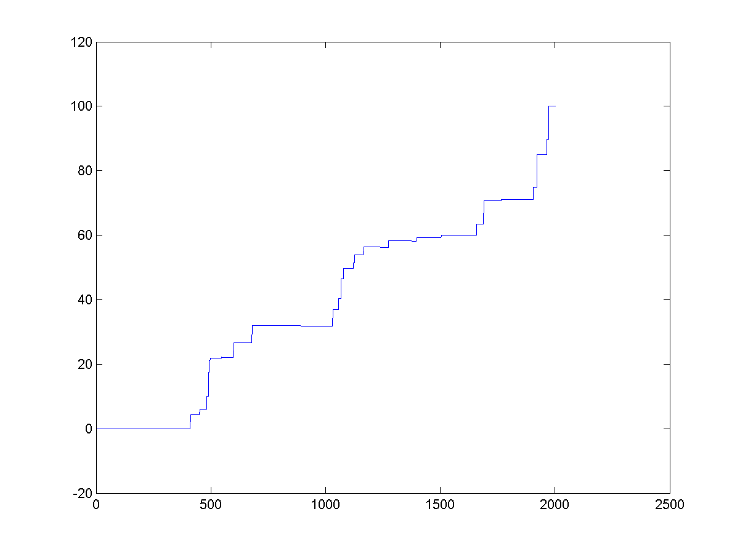
Rys. 1. Krzywa zysku skumulowanego dla S1a

Dla S4b:
sumReturn = 198.7600
bestCalmar = 0.9993
lb = 844 (41,7%)
bestMb = 2
bestparamBVolLength = 16
bestparamBDuration =8
bestparamBBuffer = -0.0016
bestparamBVolThreshold = 100
bestparamBSL = 0.0013
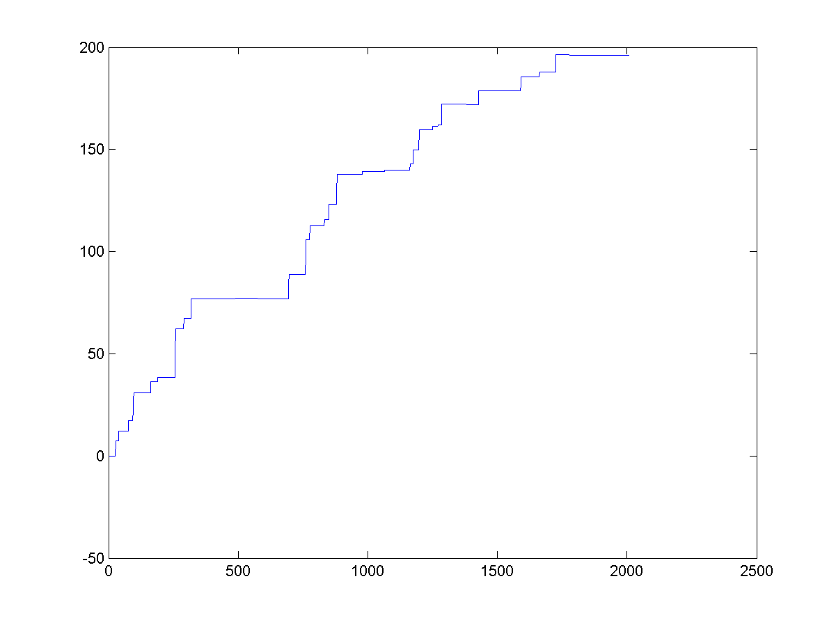Rys. 2. Krzywa zysku skumulowanego dla S1b

Dla S4c:
sumReturn = 190.4432
bestCalmar = 0.9998
lc = 1938 (96,9%)
bestMc = 3
bestparamCVolLength = 20
bestparamCDuration = 6
bestparamCBuffer = -0.0016
bestparamCVolThreshold = 100
bestparamCSL = 0.0013
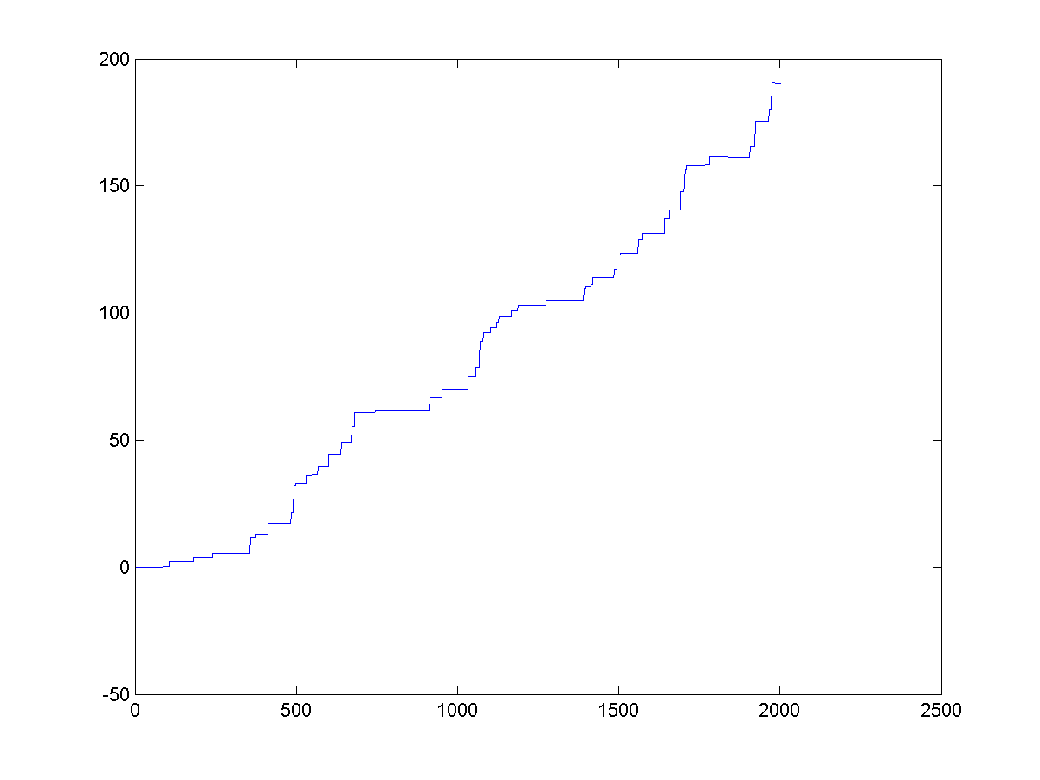Rys. 3. Krzywa zysku skumulowanego dla S1c

Dla S4d:
sumReturn = 530.0938
bestCalmar = 1.0000
ld = 1909 (95,3%)
bestMd = 3
bestparamDVolLength = 16
bestparamDDuration =8
bestparamDBuffer = -0.0016
bestparamDVolThreshold = 100
bestparamDSL = 0.0013
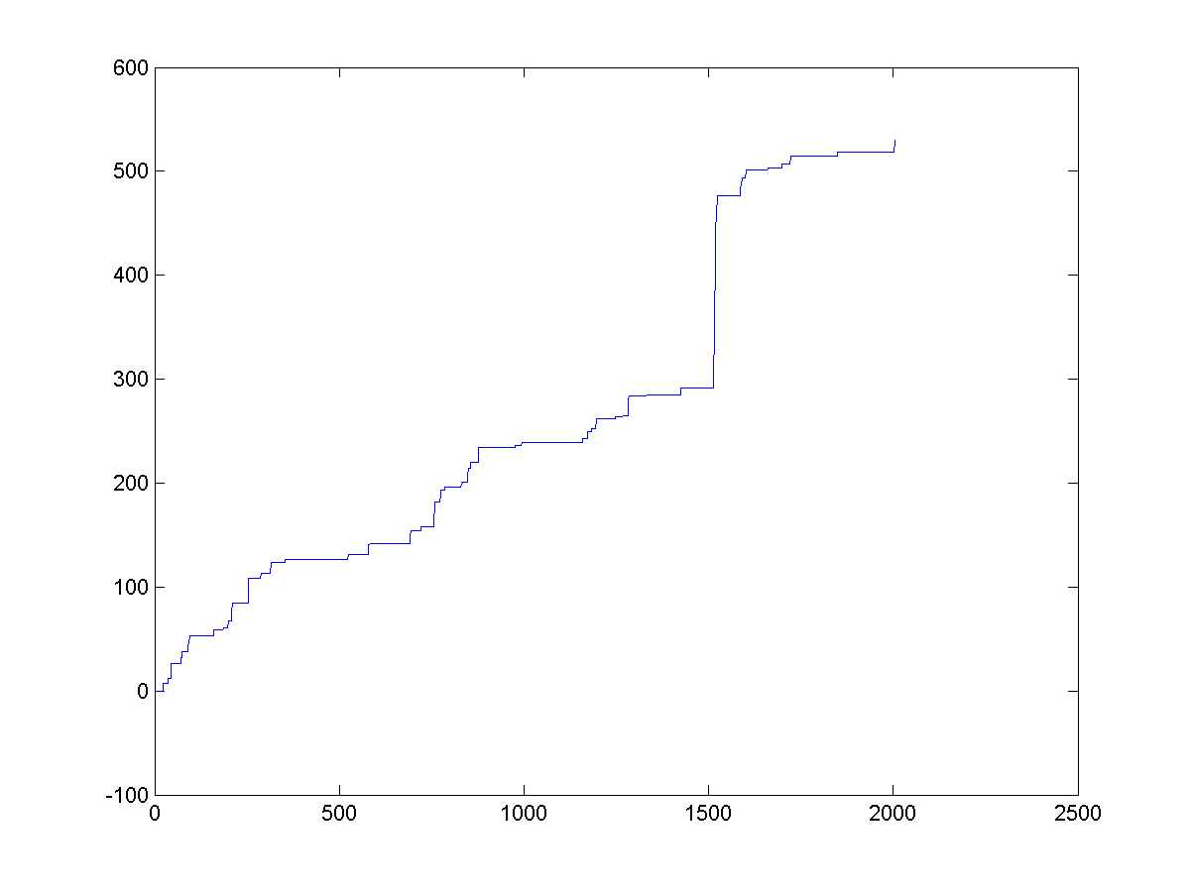Rys. 4. Krzywa zysku skumulowanego dla S1d
Dla S4s:
bestCalmar = 3.0598e+03
sumR = 668.2685
ls = 3219 (162,8 %)
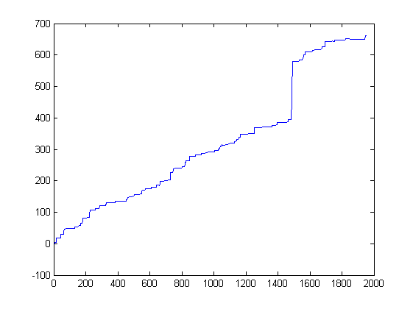
Rys. 5. Krzywa zysku skumulowanego dla S4s

